**（体育转思政1）**

http://m.qpic.cn/psc?/V54DWESa0sRAoU0aTodf0ZH2Ht0OfYHO/45NBuzDIW489QBoVep5mcccEaESJQw93fGNsOpR9GohsA8pXyFzXw1mCcZ1pKPZBjiKhwpVYmePJHX5G9xeiusjjd.xUtB9xJ8KVOx.yQCA!/b&bo=OATABgAAAAABJ*o!&rf=viewer_4

黑色背景，文字：一周后

**（体育转思政2）**去掉字可直接用 主人公：男主

http://m.qpic.cn/psc?/V54DWESa0sRAoU0aTodf0ZH2Ht0OfYHO/45NBuzDIW489QBoVep5mcT1O4m0dyHutdziMDLHQEMs65D1uVcJQhkJCFh*5b6JugEb76tZVWVG*qw9EYIy0q*Y36EMRzdycwHOkblNQc28!/b&bo=OATABgAAAAABF8o!&rf=viewer_4

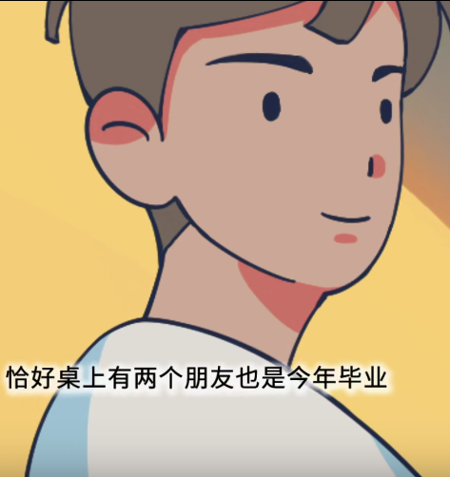

**我：体育课后肌肉酸痛，今天我终于站了起来，下午的思政课我就是一条好汉**

**（体育转思政3）页面上一个时钟，表示来到了下午6点**

http://m.qpic.cn/psc?/V54DWESa0sRAoU0aTodf0ZH2Ht0OfYHO/45NBuzDIW489QBoVep5mcSL8UZroeFT2Dj7B5HKDSxmg3ytkGolz5vf4ymJn9SWvNontFqtfD1rP5M.3dY1S0DLsJOWYLfNoNE6R7DeCncI!/b&bo=OATABgAAAAABF8o!&rf=viewer_4

思政课 18：00

**（思政背景1）**左下去字幕，老师手中拿着本书,拿书参考右下，封皮写**《社会主义从空想到科学》** 主人公：老师

http://m.qpic.cn/psc?/V54DWESa0sRAoU0aTodf0ZH2Ht0OfYHO/45NBuzDIW489QBoVep5mcbEWwZPISaVGU.nOChL13z4Ml3Xk0gNsnALgcd0gOuAQcSsuU7VQP4hrOQ2m1x*xeCbpSM805eTVo1*8CwAn6LM!/b&bo=OATABgAAAAABF8o!&rf=viewer_4

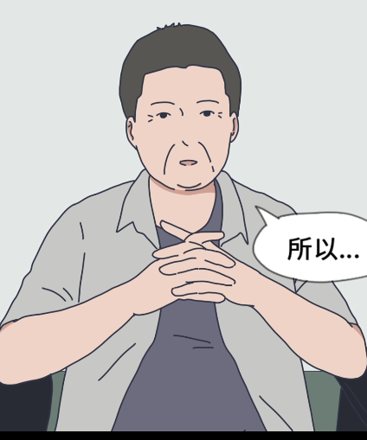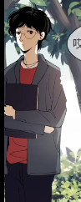

**老师：大家晚上好呀，上节课，我布置了一份课后作业——阅读《社会主义从空想到科学》，大家都有完成吗**

**（思政背景2）**教室里的人面面相觑（仅画面）

http://m.qpic.cn/psc?/V54DWESa0sRAoU0aTodf0ZH2Ht0OfYHO/45NBuzDIW489QBoVep5mcYwzHq3KuUc4wb1K2hS0dOy4nTQtJ4PS6uXtWihO5OU*8O*YDwmg9M1WYegWDvubfRUG0EqrLmM5kgncNT3mexk!/b&bo=OATABgAAAAABF8o!&rf=viewer_4

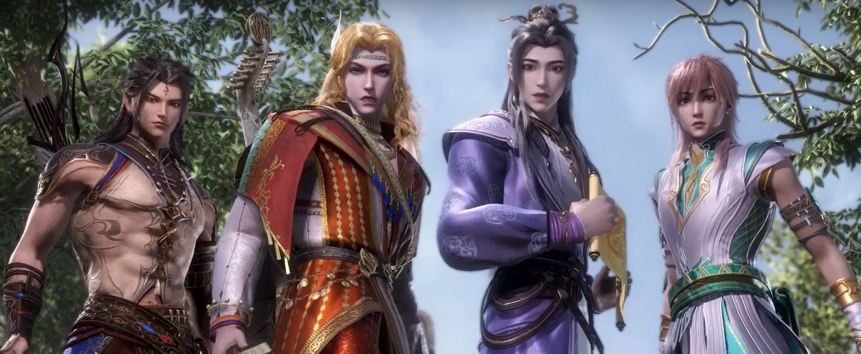

或者

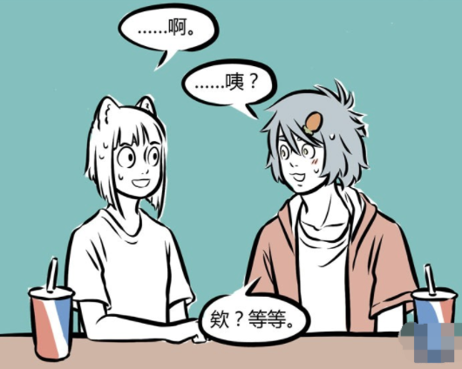

**（思政背景3）**图中去掉文字，给人加2条腿，加上黑板背景 主人公：老师

http://m.qpic.cn/psc?/V54DWESa0sRAoU0aTodf0ZH2Ht0OfYHO/45NBuzDIW489QBoVep5mcbEWwZPISaVGU.nOChL13z7wm*J*dYZFsHWKuA0.Ddmna69D.LT12ux.72mXPhqaW08otFy9*3waEM5PaZwtHL4!/b&bo=OATABgAAAAABF8o!&rf=viewer_4



**老师：既然没人回答，我就下来一个一个检查了，没有检查到的人就自习**

**（思政背景4）**可以把键盘去掉，屏幕当作平板。在画面上加：老师走了过来（仅画面）

http://m.qpic.cn/psc?/V54DWESa0sRAoU0aTodf0ZH2Ht0OfYHO/45NBuzDIW489QBoVep5mcYwzHq3KuUc4wb1K2hS0dOxhxOzGhutAj.EQCqaeq2T1r9p73JlfnPkI0vr93emEUiqSeUDEkzSGOOFNHEwxEXA!/b&bo=OATABgAAAAABF8o!&rf=viewer_4

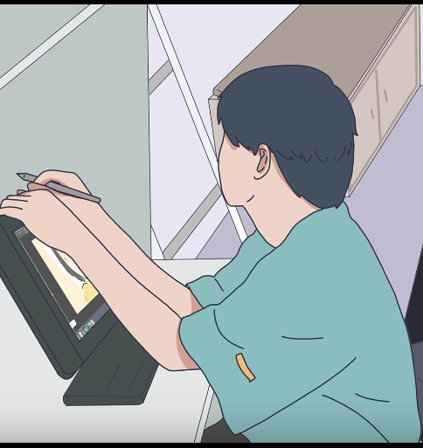

**（思政背景5）**男主表情换成下图 主人公：男主（暂无）

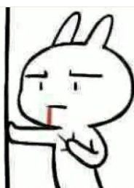

**我：为什么第一个就查我？！！！**

**（思政背景6）**人物参考下左图，布局参考下右图，男主换成正脸流汗，重点在男主

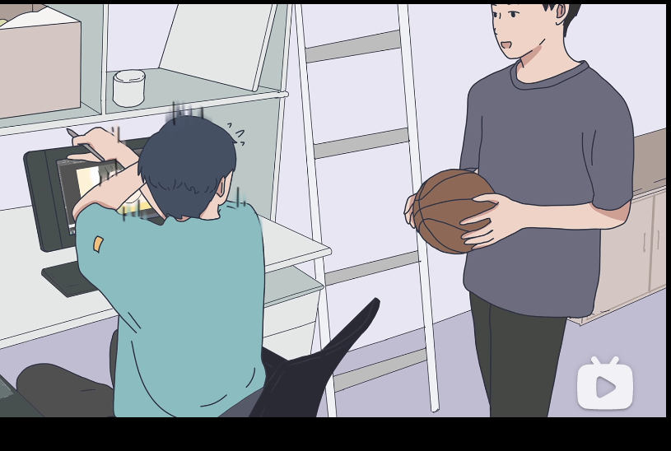

男主

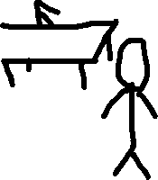

http://m.qpic.cn/psc?/V54DWESa0sRAoU0aTodf0ZH2Ht0OfYHO/45NBuzDIW489QBoVep5mcVBtRnaCnkxqjl0B*1M6AmvWm1t3CPO*or055nZuUKabd*kR*vRqwqA5M.iX3BQbDHCzQPrkdSRJGr4nWfdmvnc!/b&bo=OATABgAAAAABF8o!&rf=viewer_4

**老师：你的书呢**

老师

**我：在这里……**

**老师：笔记还挺全的，看的怎么样，有什么感受？**

**（思政背景7）**男主表情换成下图 主人公：男主

http://m.qpic.cn/psc?/V54DWESa0sRAoU0aTodf0ZH2Ht0OfYHO/45NBuzDIW489QBoVep5mcaoyd9td1fGMwK2UHzNTqMEuiGb1x1gOSGwP.XDgd7vSWUjPHFsndSkKbtFfNfgOyKGtkOwQAE9.ZE5uZETHCXQ!/b&bo=OATABgAAAAABF8o!&rf=viewer_4

**我：我感觉……看了和没看没什么差别**

**（思政背景8）**老师图 主人公：老师（暂无）

**老师：没事，刚开始都是这样，你叫什么名字**

**（思政背景9）**男主表情换成下图，把嘴角画平 主人公：男主（暂无）



**我：蒋肃京**

**（思政背景10）**老师站在男主旁

http://m.qpic.cn/psc?/V54DWESa0sRAoU0aTodf0ZH2Ht0OfYHO/45NBuzDIW489QBoVep5mcYKGfxPs3VHuFYXlYL2HrsDM7uaBP69Z5UNMZlqmNdnksddtBedKu6Nbl6FkQnbmSTA9TvRs*aqYWaFhSrza7aI!/b&bo=OATABgAAAAABF8o!&rf=viewer_4

**老师：好好学**

**（思政背景11）**去掉字幕直接用 主人公：男主

http://m.qpic.cn/psc?/V54DWESa0sRAoU0aTodf0ZH2Ht0OfYHO/45NBuzDIW489QBoVep5mcVBtRnaCnkxqjl0B*1M6Amu8Q*g6LlfEM.FVpHO2qtm7pMsp6GJDU.gr9Sqs7mXGBz1nAg88qy8Zsk1X6wzjCxM!/b&bo=OASgBQAAAAABF6k!&rf=viewer_4

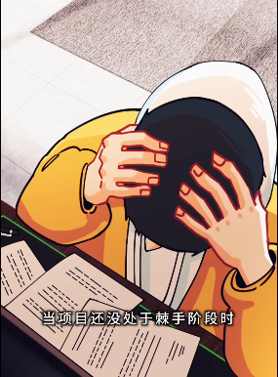

**我：完蛋，老师还专门问了我的名字……后面在说什么？**



**（思政背景12）**去掉字幕，表情换成右下图，沙发换成椅子，耳朵特效如下（仅画面）

http://m.qpic.cn/psc?/V54DWESa0sRAoU0aTodf0ZH2Ht0OfYHO/45NBuzDIW489QBoVep5mcWYeCVpxRbgtR5VoxBoI7gDzRDt91F3adTTPYMlGV0J6maqfrd6mMa6P2mLS79Ej7sqBttEazSFrnTQVmJNz5yY!/b&bo=OATABgAAAAABF8o!&rf=viewer_4

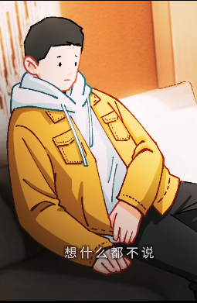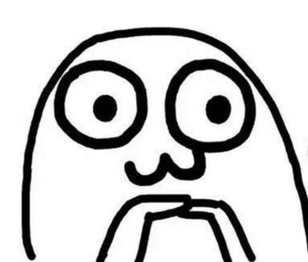



**（思政背景12）**同样用12背景图

http://m.qpic.cn/psc?/V54DWESa0sRAoU0aTodf0ZH2Ht0OfYHO/45NBuzDIW489QBoVep5mcWYeCVpxRbgtR5VoxBoI7gDzRDt91F3adTTPYMlGV0J6maqfrd6mMa6P2mLS79Ej7sqBttEazSFrnTQVmJNz5yY!/b&bo=OATABgAAAAABF8o!&rf=viewer_4

**老师：既然你说读过了，那这本书的题目是什么**

**（思政背景12）**同样用12背景图

http://m.qpic.cn/psc?/V54DWESa0sRAoU0aTodf0ZH2Ht0OfYHO/45NBuzDIW489QBoVep5mcWYeCVpxRbgtR5VoxBoI7gDzRDt91F3adTTPYMlGV0J6maqfrd6mMa6P2mLS79Ej7sqBttEazSFrnTQVmJNz5yY!/b&bo=OATABgAAAAABF8o!&rf=viewer_4

**后排同学：emmm……**

**（思政背景13）**老师表情换成下图 主人公：老师（暂无）

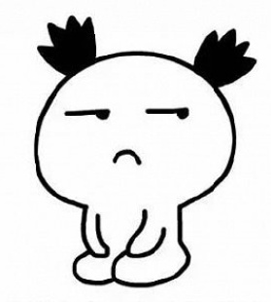

**老师：记好了，这本书叫《社会主义从空想到科学》，就这？还说你看完了**

**（思政背景14）**男主表情换成下图（暂无）

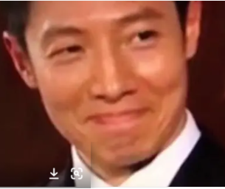

**我：笑死了，hhhhh**

**（思政背景14）**（暂无）

**老师：你叫什么名字，我下节课还要检查你**

**（思政背景15）**黑色背景中间写个省略号（仅画面）

http://m.qpic.cn/psc?/V54DWESa0sRAoU0aTodf0ZH2Ht0OfYHO/45NBuzDIW489QBoVep5mcUDYcu7Yia6SRyOZAaWypbPa*5tgiJm4p*b8qIJm8GOuPm4io*YmPN6MC2vk0m4UjUWRb3xexCQ7dLquwZkRk*M!/b&bo=OATABgAAAAABJ*o!&rf=viewer_4

**（思政背景3）**使用**思政背景3** （暂无）

http://m.qpic.cn/psc?/V54DWESa0sRAoU0aTodf0ZH2Ht0OfYHO/45NBuzDIW489QBoVep5mcUtGtbo2udgdfudQIHMtpXuxKKzow5hQayosDWA5.GLriukYXAxClFdaxamzNA5LNffAgD3vi4IONrwyo.6osbE!/b&bo=OATABgAAAAABF8o!&rf=viewer_4

**老师：今天的课程就上到现在，来进行一组课堂测试**

答题小游戏

**（思政背景3）**使用**思政背景3**

http://m.qpic.cn/psc?/V54DWESa0sRAoU0aTodf0ZH2Ht0OfYHO/45NBuzDIW489QBoVep5mcUtGtbo2udgdfudQIHMtpXuxKKzow5hQayosDWA5.GLriukYXAxClFdaxamzNA5LNffAgD3vi4IONrwyo.6osbE!/b&bo=OATABgAAAAABF8o!&rf=viewer_4

**老师：这节课就这样结束了，大家再见！！明年希望能再见到你们**